Chapter 2

英文版

Review Questions
R1.
Internet 应用 | 应用层协议
网页服务 | HTTP
文件传输服务 | FTP
远程登录服务 | Telnet
电子邮件服务 | SMTP
网络新闻服务 | NNTP
R4.
两台主机通过IP地址相互鉴别，通过数据包中的端口号来鉴别运行在一台主机上不同的进程。

R18.
是的，一个机构的邮件服务器和Web 服务器可以有完全相同的主机名别名。MX记录被用来映射邮件服务器的主机名到它的IP地址。如果Type＝MX，则Value 是别名为Name的邮件服务器的规范主机名。RR：resource record。为了获得邮件服务器的规范主机名，DNS 客户机应当请求一条MX记录；而为了获得其他服务器的规范主机名，DNS客户机应当请求CNAME记录。

R19.
FTP使用两个并行的TCP连接，一个连接用来传送控制信息（例如一个传送文件的请求），另一个连接用于准确地传输文件。因为控制信息不是在文件传输地连接上传送，所以FTP 的控制信息是带外传送的。

R20.
当Alice被她的邻居选择作为一个“optimistic unchoke”时，她的邻居会发送chunks给她，她将会接收到她的第一个chunk。

R26 .
文件发布；
即时消息；
分布式计算；
视频流/音乐流；

Problems
P1.
F T F F

P6.
首先通过DNS来查询URL对应的IP地址，这里用到的是UDP协议，之后知道服务器主机的IP地址之后，客户端通过TCP协议和Web服务器进行交流。

P170.
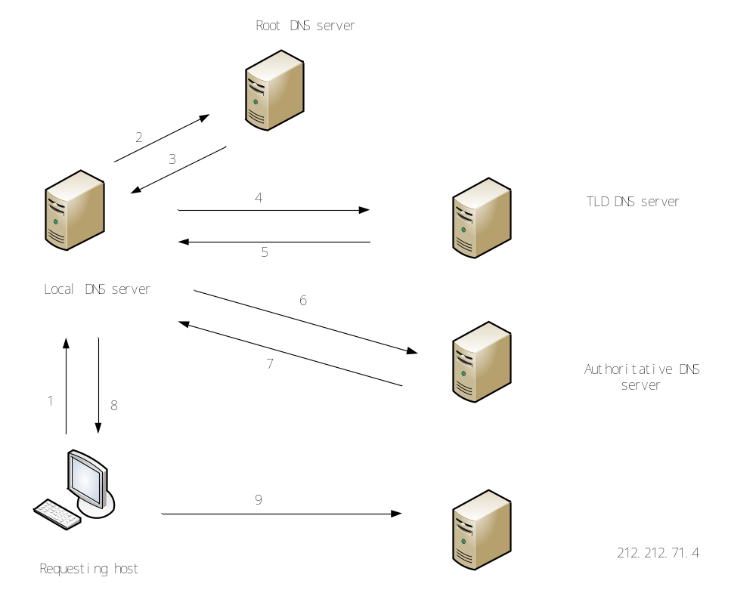

中文版

复习题
1.
Internet 应用 | 应用层协议
网页服务 | HTTP
文件传输服务 | FTP
远程登录服务 | Telnet
电子邮件服务 | SMTP
网络新闻服务 | NNTP

2.
不同意，所有的传输会话都会有一个客户端一个服务器端。只是在P2P文件共享应用中，一个主机既是客户端又是服务器端。

18.
下载和删除模式是当用户从POP服务器上下载了他们的邮件之后，这个邮件会被删除。这种模式带来的问题是，如果一个用户想从多个地方访问他的邮件，比如说从家里的电脑和办公室的电脑等等，那么如果使用这种模式，一个地方读取邮件之后，邮件被删除，将无法再从其他地方读取。下载并保留模式则是用户收取了邮件之后，邮件依然会被保存在服务器中。这种模式也有一定的不方便之处，当用户又从另外一台新机器读取邮件时，所有没有被删除的邮件，用户都会接收，包括以前的旧邮件。

19.
是的，一个机构的邮件服务器和Web 服务器可以有完全相同的主机名别名。MX记录被用来映射邮件服务器的主机名到它的IP地址。如果Type＝MX，则Value 是别名为Name的邮件服务器的规范主机名。RR：resource record。为了获得邮件服务器的规范主机名，DNS 客户机应当请求一条MX记录；而为了获得其他服务器的规范主机名，DNS客户机应当请求CNAME记录。

20.
Bob没有必要也提供文件块给Alice。只有Alice在Bob的前4个邻居时候，Bob才会向Alice发送文件块，如果只是Alice每间隔30秒就向Bob发送文件块，那么Bob是没有必要向Alice发送文件块的。

26.
文件发布；
即时消息；
分布式计算；
视频流/音乐流；
.

习题
1.
F T F F
6.
A．客户端或者服务器之间的任意一个会通知另一方将要关闭持续连接。这是通过在HTTP的request/reply数据中的链接头部添加一个标记了“close”的连接令牌来实现的。
B．HTTP没有提供任何的加密服务。

Chapter 1:
Review questions: 1,4,11,13,15,16,18,19,23,25,26

1
没有不同，在本文书中，“主机”和“终端系统”可以互换使用。终端系统包括PCs，工作站，Web服务器，电子邮件服务器，连接Internet的PDA，WebTV等。

4
1 通过电话线拨号调制解调器：住宅
2 通过电话线的DSL：住宅或小型办公室
3 光纤电缆：住宅
4 100 Mbps交换以太网：公司
5 无线LAN：移动电话
6 蜂窝移动接入（例如WAP）：移动电话

11
电路交换网络可以为一个通话保证特定数量的端到端带宽。大多数现在分组交换网络（包括Internet）可以提供所有端到端带宽保证。

13
在时间t0发送主机开始传输。在t1 = L/R1时，发送主机完成传输并且整个分组到达路由器（没有传播延迟）。因为路由器在时间t1拥有整个分组，所以它在时间t1开始向接收主机传输此分组。在时间t2 = t1 + L/R2，路由器完成传输并且接收主机接收整个分组（也没有传播延迟）。因此端到端延迟是L/R1 + L/R2。

15
a) 可以支持两个用户因为每个用户需要一半的链路带宽。
b) 因为在传输过程中每个用户需要1Mbps，如果两个或更上用户同时传输，那么最大需要2Mbs。因为共享的链路的可用带宽是2Mbps，所以在链接之前没有排队延迟。然而，如果三个用户同时传输，那么需要的带宽将是3Mbps，它大于共享链路的可用带宽，在这种情况下在链接前存在排队延迟。
c) 给定用户传输的概率是0.2。
d) 所有三个用户同时传输的概率是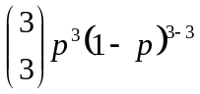= (0.2)³ = 0.008。因为当所有用户都传输时，队列增加，所以在队列增加的分数（它等于所有三个用户同时传输的概率）是0.008。

16
延迟组件是处理延迟，传输延迟，传播延迟和排队延迟。除了排队延迟是变化的，其它所有延迟都是固定的。

18
10msec; d/s; no; no

19
a) 500 kbps
b) 64 seconds
c) 100kbps; 320 seconds

23
Internet协议栈中的5层——从顶到底——应用层，传输层，网络层，链路层和物理层。章节1.5.1中概述了各自的主要职责。

25
路由器处理从第1层到第3层（这不完全准确，因为新型的传感器又是充当防火墙或缓冲组件，并且也处理第4层）。链路层交换机处理第1层到第2层。主机处理所有5层。

26
a) 病毒
需要某些人的互动形式来传播。典型的例子是电子邮件病毒
b) 蠕虫
不需要用户复制。在感染的主机中的蠕虫扫描IP地址和端口号，寻找容易的进程进行感染。
c) 特洛伊木马
隐藏在某些有用的软件之中。
Problems: 2,5,12,18,24

2
a) 电路交换网络将适合此描述的应用，因为此应用包含拥有可预测平滑带宽需求的长期会话。因为传输率已知并且不是爆炸性的，所以可以为每个应用会话电路预留带宽而没有非常大的浪费。此外，我们不要关心建立和解除一个电路连接的开销，它们分摊给定义应用会话的较长时间。
b) 给定一个大量链接能力，网络需要拥塞控制机制。在最坏的情况下（很有可能拥塞），所有应用同时在一个或更多的特定网络链接上同时传输。但是，因为每个链接提供足够的带宽来处理应用数据率的总和，所以不会发生拥塞（非常少的排队）。

5
a) 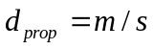 秒.
b) 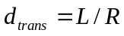 秒.
c) 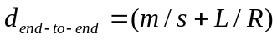 秒.
d) 此比特刚离开Host A
e) 第一个比特在链路中并且没有到达Host B
f) 第一个个比特已经达到Host B。
g)
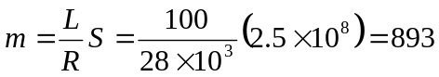km.

12
第一个传输的分组的排队延迟是0，第二个传输的分组是L/R，一般地，对于第n个传输的分组来说，排队延迟是(n-1)L/R。因此，对于N个分组来说平均的延迟是：

(L/R + 2L/R + ....... + (N-1)L/R)/N = L/RN(1 + 2 + ..... + (N-1)) = LN(N-1)/(2RN)
= (N-1)L/(2R)

注意：1 + 2 + ....... + N = N(N+1)/2

18
a) 40,000 bits
b) 40,000 bits
c) 链路的带宽延迟积是可以在链路中的最大比特数。
d) 1比特是250米长，它比一个足球场长1米。
e) s/R

24
a) 从源主机到第一个分组交换机的时间=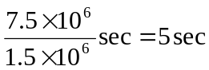。使用“存储交换”分组交换，从源主机到目的主机移动该数据包的总共时间= 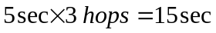
b) 从源主机到第一个分组交换机移动第一个分组的时间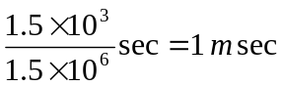，第一台交换机接收的第二个分组的时间=第一个分组到达第二台交换机的时间=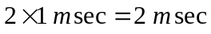，第2ms时，第二个分组能被第一台交换机全部收到。
c) 第一个分组到达目的主机的时间=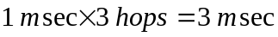，在此之后，每1ms 就收到一个分组，因此收到最后一个分组（第5000个分组）的时间=。可以发现使用报文分段要小的多（差不多1/3）
d) 缺点：
1) 分组必须放在目的的序列中
2) 报文分段产生很多较小的数据包。因为不管分组的大小如何，头的大小通常是相同的。使用分组分段，头比特的总数更多。

Chapter 2:
Review questions: 1,3,5,6,11,13,15,22,27,28

1
Web：HTTP；文件传输：FTP；远程登录: Telnet；网络新闻：NNTP；e-mail: SMTP。

3
初始通信的进程是客户端；等待连接的进程是服务器。

5
目标主机的IP地址和目标套接字的端口号。

6
应该使用UDP。通过UDP，传输可以在一个往返时间（RTT）中完成——客户端向UDP socket发送传输请求，并且服务器向客户端的UDP socket返回应答。通过TCP，最少需要两个RTT——一个是构建TCP连接，另一个是客户端发送请求，服务器返回应答。

11
与这些协议相关的应用要求所有应用数据要按照正确的顺序接收而没有间隔。TCP提供这些服务而UDP则没有。

13
Web缓存器可以产生较接近用户或者用户主机连接的相同LAN的希望内容。Web缓存器可以降低所有对象的延迟，即使没有储存的对象，因为缓存降低了链路流量。

15
FTP使用两个平行的TCP连接，一个是发送控制信息（例如传输文件的请求）的连接和实际传输文件的连接。因为控制信息不在文件发送的连接上发送，所以FTP发送“带外”控制信息。

22
在P2P文件共享系统中的覆盖网络包括参与文件系统中的节点和节点之间的逻辑链接。如A和B之间存在一个半永久TCP连接，那么从节点A到节点B存在一个逻辑链接（在图理论中是一条边）。覆盖网络不包括路由器。通过Gnutella，当一个节点想加入Gnutella网络时，它首先发现（带外）已经在网络中的一个或更多节点的IP地址。然后向这些节点发送加入消息。当节点收到确认时，它成为Gnutella网络中的一个成员。节点通过周期的刷新消息维持它们的逻辑链接。

27
使用UDP服务器，没有欢迎套接字，并且来自不同客户端的所有数据通一个套接字进入服务器。使用TCP服务器，存在一个欢迎套接字，并且每次客户端初始一个到服务器的连接，就创建一个新的套接字。因此，为了支持n个同时连接，服务将需要n+1个套接字。

28
对于TCP应用程序来说，只要客户端执行了，那么它就尝试与服务器初始化一个TCP连接。如果TCP服务器没有运行，那么客户端将建立此连接失败。对于UDP应用程序来说，客户端不会在执行时立即初始化连接（或者尝试与UDP服务器通信）。

Problems: 9,24

9

a) 速率为R链路上传输对象大小为L的时间为L/R。平均时间是R分隔的对象的平均时间：
Δ= (900,000 bits)/(15,000,000 bits/sec) =0.06 sec
在链路上的流量强度是(15 requests/sec)(0.06 msec/request) = 0.9。因此，平均访问延迟是(0.06 sec)/(1 -0.9) =0.6 seconds。因此总共的平均响应时间是0.6 sec + 2 sec = 2.6 sec

b) 访问链路的流量强度降低了40%，这是因为请求的40%在这个机构的网络中是满足的。因此平均访问延迟是(0.06 sec)/[1 – (0.6)(0.9)] =0.13 seconds。响应时间基本是0如果请求满足缓冲区（这发生的概率是0.4）；对于缓冲未命中的情况平均响应时间是0.13sec+2sec=2.13sec（这发生的概率是60%）。因此平均响应时间是(0.4)(0 sec) + (0.6)(2.13 sec) = 1.278 seconds

24

a) 如果首先运行TCP客户端，那么客户端尝试与不存在的服务器进程建立TCP连接。TCP连接将建立失败。

b) UDP客户端没有与服务器建立连接。因此，所有事情都运行正常如果你首先运行UDP客户端，然后运行UDP服务器，再在键盘中输入某些输入。

c) 如果你使用不同的端口号，那么客户端将尝试与错误的进程或不存在的进程建立一个TCP连接。将发生错误。

Chapter 3:
Review questions: 3,4,6,8,11,14,15,17,18

3
源端口号y，目的端口号x。

4
应用程序开发可能不想使用TCP的拥塞控制，拥塞控制可能扼杀在拥塞时的发送速率。通常IP电话和IP视频会议应用程序的设计者会选择让他们的应用程序运行在UDP上，因为他们想避免TCP的拥塞控制。同样某些应用程序不需要TCP提供的可靠数据传输。

6
能。应用程序开发者可以把可靠数据传输放在应用层协议中。但是，这将需要大量的工作和测试。

8
对于每个持久连接来说，Web服务器将分别创建“连接套接字”。每个连接套接字通过一个四元组标识（源IP地址，源端口地址，目的IP地址，目的端口地址）。当主机C接收IP数据包时，它检测报文/分组中的这四个域以确定TCP报文的有效负载应该传输到哪个套接字。因此，这需要A和B经过不同的套接字。这些套接字的标识符对于目的端口号是80，但是，这些标识符拥有不同的源IP地址值。与UDP不同，当传输层传递一个TCP分组负载到应用程序进程时，它不指定源IP地址，因为这意味着通过套接字标识符指定。

11
在协议rdt3.0中定时器仍然需要。如果知道往返时间，那么唯一的优点是，发送者明确知道包或者包的ACK（或NACK）已经丢失，相对于真实场景，这里的在时钟到期后，ACK（或NACK）可能仍然在向发生者的发送过程中。但是，为了检测每个包的丢失，在发生者的常量时间段的计时器仍然必要。

14
a) false b) false c) true d) false e) true f) false g) false

15
a) 20 bytes b) ack number = 90

17
R/2

18
False,它设置为拥塞窗口的当前值的一半。
Problems: 3,18,19,20,23,24,33

3
UDP检查和
01010101
+01110000
11000101

11000101
+01001100
00010001

1的补码＝11101110
为了检测错误，接收方将4个字相加（3个原始字和1个检测字），如果结果包含0，那么接收方就知道分组中存在错误，所有的1bit错误都将被检测出来，但是2个比特的错误有可能被忽略（例如，如果第1个字的最后1个数变为0，并且第二个字的最后1个数变为1）。

18
a) 这里窗口的大小N=3。假定接收器已经接收的包数k-1，并且已经确认它和所有其它处理数据包。如果这些ACK已经被发送者接收那么发送者的窗口是[k,k+N-1]。假定然后，发送者没有收到任何ACK。在此第二种情况下，发送者的窗口将包含k-1和N个数据并包括k-1。因此发送者的窗口时[k-N,k-1]。通过上述论证，发生的窗口大小是3并且开始在某位置在范围[k-N,k]
b) 如果接收者等待数据包k，那么它已经接收（并确认）数据包k-1和它之前的N-1个数据包。如果这些N个ACKs都没有被发送者收到，那么在值为[k-N,k-1]的ACK消息仍然传输回来。因为发送已经发送数据包[k-N, k-1]，所以这一定是发送者已经收到k-N-1的ACK的情况。一旦接收者已经发送了k-N-1的ACK，那么它将不再发送小于k-N-1的ACK。因此，在传输中的ACK的值的范围为k-N-1到k-1

19
因为A到B的信道可能丢失请求消息，所以A将需要超时并且重新床书请求消息（可能从丢失中恢复）。因为信道延迟是变量并且未知，所以A可能发送重复的请求（也就是重新发送B已经收到的请求信息）。为了可以检测重复请求消息，此协议需要使用序列号。对于请求/响应协议的停止和等待类型一个1比特的序列号就足够了。A（请求者）拥有4个状态：
“等待来自上级的Request 0”。这里请求器等正在等待来自上级一个调用以请求一个数据单元。当它从上级收到一个请求时，它发送请求消息R0到B，启动计时器并且处于“等待D0”状态。当处于“等待来自上级的Request 0”状态时，A忽略从B收到的所有东西。
“等待D0”。这里请求器等待来自B的D0数据消息。计时器通常运行在这个状态上。如果计时器超时了，那么A发送另一个R0消息，重新启动计时器并且记住此状态。如果从B收到了D0消息，那么A停止计时并且转为“等待来自上级的Request1”的状态。如果A在此状态收到了D1数据，那么它将忽略它。
“等待上级的Request 1”。这里请求器再次等待来自上级的调用以请求一个数据单元。当它从上级收到一个请求的时候，它发送请求消息R1到B，启动计时器并且进入“等待D1”的状态。如果在“等待上级的Request 1”状态，A忽略从B收到的任何东西。
“等待D1”。这里请求其正在等待来自B的D1数据消息。计时器通常运行在此状态。如果计时器超时了，那么A发送另一个R1消息，重新启动计时器并且记住此状态。如果从B收到了D1消息，那么A停止计时器并且进入“等待上级的Request 0”的状态。如果A在此状态收到了D0数据消息，那么它将被忽略。
数据提供者（B）只有两个状态
“发送D0”。在此状态，通过发送D0，B连续响应收到的R0消息，并且记住此状态。如果B收到了R1消息，那么它知道它的D0消息已经被正确地接受了。因此它丢弃此D0数据（因为它已经在另一边收到了）并且然后进入“发送D1”状态，这里它将使用D1去发送下一个数据请求片。
“发送D1”。在此状态下，通过发送D1，B连续响应收到的R1消息，然后记住此状态。如果B收到了R1消息，那么它知道它的D1消息已经正确地收到了并且因此进入“发送D1”状态。

20
为了避免图3.27的场景，我们想避免接收器窗口的前缘（也就是拥有最高序列号的那个）回绕在序列号空间中并且与后缘（也就是在发送者窗口中拥有最低序列号的那个）。也就是说，序列后空间必须足够大以适合整个接收器状态和整个发送者窗口而没有这些重叠条件。因此，我们需要确定序列号的一个范围可以在任意给定时间接受者和发送者的窗口都可以包含。
假设接收者正在等待的数据包的最低序列号是数据包m。在这种情况下，它的窗口是[m,m+w-1]并且它已经收到（并且确认了）数据包m-1和它之前的w-1个数据包，这里w是窗口的大小。如果这些w个ACKs都没有被发送者收到，那么值为[m-w,m-1]的ACK消息可能仍然在传过来的过程中。如果拥有这些ACKs数的ACKs都没有被接受者收到，那么发送者的窗口将是[m-w,m-1]。
因此，发送者的最小边是m-w,并且接收着的导边是m+w-1。为了让接收者的窗口的导边不会与发送者的尾边重叠，序列号空间必须足够大以容纳2w序列号。也就是，序列号空间至少是窗口大小的两倍，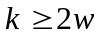。

23
这里有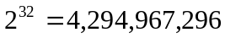个可能的序列号。
a) 序列号没有每个报文就增加一个。而是通过发送的数据的字节的数增加。所以MSS的大小是无关的——从A发送到B的最大大小文件简单地可以表示为字节数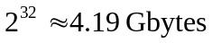。
b) 报文的数目是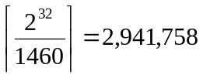，66字节的头添加到每个报文上，得到194,156,028字节的头。传输的字节的总数是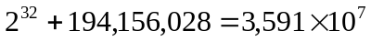比特。
因此在链路率10Mbps中传输将耗时3,591 seconds = 59 minutes去传输此文件。

24
a) 在从主机A发往B的第二个报文段中，序号为289，源端口号为503，目的端口号为80。
b) 如果第一个报文段在第二个报文段之前到达，在第一个到达报文段的确认中，确认号为289，源端口号为80，目标端口号为503。
c) 如果第二个报文段在第一个报文段之前到达，在第一个报文段的确认中，确认号为249。
d)
主机A
主机 B

Seq = 249, 40 bytes

Seq = 289, 60 bytes
Ack = 289
超时间隔

Ack = 349
Seq = 249, 40 bytes

Ack = 349
超时间隔

33
a) 运行TCP慢启动的时间间隔是[1，6]和[23，26]。
b) 运行TCP拥塞避免的时间间隔是[6，16]和[17，22]。
c) 在第16个传输周期之后，报文段的丢失通过3个重复确认来检测。如果存在一个超时，那么拥塞窗口的大小将降低为1。
d) 在第22个传输周期之后，报文段的丢失通过超时检测，并且因此拥塞窗口的大小设置为1。
e) Threshold初始值为32，因为在此窗口大小上慢启动停止，拥塞避免开始。
f) Threshold设置为拥塞窗口的值的一半当检测到包丢失时。当在传输周期16中检测到丢失时，拥塞窗口大小为42。因此在第18个传输周期Threshold是21。
g) Threshold设置为拥塞窗口的值的一半当检测到数据包丢失时。当在传输周期22中检测到丢失时，拥塞窗口大小为26。因此在第24个传输周期Threshold是13。
h) 在第1个传输周期中，发送数据包1，在第2个传输周期中发送报文段2-3，在第3个传输周期中发送报文段4-7，在第4个传输周期中发送报文段8-15，在第5个传输周期中发送报文段15-31，在第6个传输周期中发送报文段32-53。在第7个传输周期中发送报文段64-96。因此报文段70在第7个传输周期发送。
i) 当发送丢失的时候，拥塞窗口和threshold将被设置为当前拥塞窗口(8)的一半，因此threshold和窗口的值将被设置为4。

Chapter 4 Review Questions
review questions:1,2,3,4,8,10,15,16,18,20,23,27,33,34,36
- 网络层的分组名称是数据报.路由器是根据包的IP地址转发包;而链路层是根据包的MAC地址来转发包.
- 数据报网络中网络层两个最重要的功能是:转发,选路.虚电路网络层最重要的三个功能是:转发,选路,和呼叫建立.
- 转发是当一个分组到达路由器的一条输入链路时,该路由器将该分组移动到适当的输出链路.选路是当分组从发送方流向接收方时,网络层必须决定这些分组所采用的路由或路径.
- 是,都使用转发表,要描述转发表,请参考4.2节.在虚电路网络中，该网络的路由器必须为进行中的连接维持连接状态信息。每当跨越一台路由器则创建一个新连接，一个新的连接项必须加到该路由器转发表中；每当释放一个连接，必须从该表中删除该项。注意到即使没有VC号转换，仍有必要维持连接状态信息，该信息将VC号与输出接口号联系起来。每当一个端系统要发送分组时，它就为该分组加上目的地端系统的地址，然后将该分组推进网络中。完成这些无需建立任何虚电路。在数据报网络中的路由器不维护任何有关虚电路的状态信息。每个路由器有一个将目的地址影射到链路接口的转发表；当分组到达路由器时，该路由器使用该分组的目的地址在该转发表中查找适当的输出链路接口。然后路由其将该分组项该输出链路接口转发。虽然在数据报网络中不维持连接状态信息，它们无论如何在其转发表中维持了转发状态信息。在数据报网络中的转发表是由选录算法修改的，通常每1到5分钟左右更新转发表。在虚电路网络中，无论何时通过路由器拆除一条现有的连接，路由器中的转发表就更新。
- (1)经内存交换:在输入和输出端口之间的交换是在CPU控制下完成的.输入与输出端口的作用就像在传统操作系统中的I/O设备一样.一个分组到达一个输入端口,该端口会先通过中断方式向选路处理器发出信号.于是,该分组就被拷贝到处理器内存中.选路处理器从分组首部中取出目的地址,在转发表中找出适当的输出端口,并将该分组拷贝到输出端口的缓存中.(2)经一根总线交换:输入端口经一根总线将分组直接传送到输出端口,不需要选路处理器的干预.由于总线是共享的,故一次只能有一个分组通过总线传送.(3)经一个互联网络交换:使用一个纵横的网络,是一个由2n条总线组成的互联网络,它将n个输出端口和n个输入端口连接,一个到达某个端口的分组沿着连到输出端口的水平总线穿行,直至该水平总线与连到所希望的输出端口的垂直总线之交点.
- 因为输出线速率慢而导致输出端队列长度加大，最终将耗尽输出端口的存储空间，在这样的情况下，分组就被丢弃了。
- 通过8个接口,要检索3次转发表.
- 首部占50%（一般数据报承载共40字节首部(20字节IP首部加上20字节TCP首部)。
- 典型的无线路由器都包含一个DHCP（动态主机配置协议）服务,DHCP可以用来为这5台PC机自动分配地址以及路由器接口.是的,无线路由器也用NAT(网络地址转换)来从ISP获得唯一的IP地址.因为处于无线路由器覆盖下的主机的移动性比较大，使用了NAT后使局域网作为一个封闭的网络，其出口IP地址只有一个，在局域网内部NAT路由器在使用DHCP为局域网中的主机分配IP地址。这样处于一个路由器下的主机不会因为主机数的增减而频繁的向ISP申请IP地址。增加了其适用性和扩展性。
- 同意,因为整个IPv6数据报(包括首部字段)在通过IPv4隧道时都是被一个IPv4数据报包裹着的.
- 不必要,每个AS系统都有路由管理自治权(内部运行同样的算法即可).不同AS的网关路由器运行自治系统间选路协议以一决定不同AS之间的选路路由。各个AS内运行不同的自治系统内选路算法不会影响不同AS网关路由器的选路路由。
- 因为AS内部选路和AS间选路存在选路目标上的差别(1)策略:在AS之间,策略问题时至关重要的,而AS内部,一切都是以相同的管理控制名义进行的,因此策略问题在AS内部不太重要;(2)规模:一个选路算法及其数据结构在处理大量网络的选路或大量网络之间的选路时的适应能力是AS间选路的一个关键问题,而在AS内部,可缩扩性是第二关心的问题;(3)性能:由于AS间选路是面向策略的,因此所用路由质量(如性能)通常是次要关心的问题,而在AS内部,选路要考虑的问题更多的集中在一条路由实现的性能级别上.
- (a)无控制洪泛:真;控制洪泛:真;生成树广播:假.(b)无控制洪泛:真;控制洪泛:假;生成树广播:假.
- 不用。
- 一棵组共享树,所有的发送者用同一个路由选择树来发送它们的多播通信.而一棵基于源的树,来自给定源的多播数据报通过一个专门为这个源建立的路由选择树选择路由.如此,每个源都会有一个不同的基于源的树,而路由器必须了解多个所给多播组的基于源的树.

Chapter 4 Problems

problems:2,8,10,11,13,15,17,22,23,29,35

Problem 2
a. 一个链路能够承载的最大虚电路数量=2¹⁶=65536
b.中心节点可以从0到65535中任取一个VC号.这种情况下,进行中的虚电路数量小于65536而没有相同的未用VC号是不可能的.
c.每一个链路可以自由的从0到65535中分配一个VC号.因此,很可能一个虚电路每一个链路在它的路径上都有各不相同的VC号.而虚电路路径上的每一个路由器都需要为到达的分组更换一个与输出链路有关的VC号.

Problem 8
a)
前缀匹配 接口
11100000 0
11100001 00000000 1
11100001 2
其它 3

b) 第一个目的地址:3;第二个:1;的三个:2.

Problem 10
目标地址范围 接口
10000000到10111111(64) 0
11000000到11011111(32) 1
11100000到11111111(32) 2
00000000到01111111(128) 3

Problem 11
223.1.17.0/25
223.1.17.128/26
223.1.17.192/26

Problem 13
目标地址 接口
224/8 0
225.0/16 1
225/8 2
其它 3

Problem 15
a.
子网A:214.97.255/24(256个地址)
子网B:214.97.254.0/25到214.97.254.0/29(128-8=120个地址)
子网C:214.97.254.128/25(128个地址)
子网D:214.97.254.0/31(2个地址)
子网E:214.97.254.2/31(2个地址)
子网F:214.97.254.4/30(4个地址)
b.为了简要起见,假设没有报文是以路由器为目标终点的,
路由器1
最长前缀匹配 出口
11010110 01100001 11111111 子网A
11010110 01100001 11111110 0000000 子网D
11010110 01100001 11111110 000001 子网F
路由器2
最长前缀匹配 出口
11010110 01100001 11111110 0000000 子网D
11010110 01100001 11111110 0 子网B
11010110 01100001 11111110 0000001 子网E
路由器3
最长前缀匹配 出口
11010110 01100001 11111110 000001 子网F
11010110 01100001 11111110 0000001 子网E
11010110 01100001 11111110 1 子网C

Problem 17
MP3文件大小为4000000bytes.假设用TCP分段传送数据,而每个TCP报文段都会有20bytes的包头,所以每个数据报可以传送1500-40=1460bytes的MP3文件.所需数据报数量=[4000000/1460]=2740个.除了最后一个数据报,其它所有数据报大小都为1500bytes,最后一个数据报为1060+40=1100bytes.偏移量跨度为185.

Problem 22

Step | N’ | D(s),p(s) | D(t),p(t) | D(u),p(u) | D(v),p(v) | D(w),p(w) | D(y),p(y) | D(z),p(z)
0 | X | ∞ | ∞ | ∞ | 3,x | 6,x | 6,x | ∞
1 | xv | ∞ | 7,v | 6,v | 3,x | 6,x | 4,v | ∞
2 | xvy | ∞ | 7,v | 6,v | 3,x | 6,x | 4,v | 18,y
3 | xvyu | 10,u | 7,v | 6,v | 3,x | 6,x | 4,y | 18,y
4 | xvyuw | 10,u | 7,v | 6,v | 3,x | 6,x | 4,y | 18,y
5 | xvyuwt | 8,t | 7,v | 6,v | 3,x | 6,x | 4,y | 12,t
6 | xvyuwts | 8,t | 7,v | 6,v | 3,x | 6,x | 4,y | 12,t
7 | xvyuwtsz | 8,t | 7,v | 6,v | 3,x | 6,x | 4,y | 12,t

Problem 23

a.
Step | N’ | D(x), p(x) | D(t),p(t) | D(u),p(u) | D(v),p(v) | D(w),p(w) | D(y),p(y) | D(z),p(z)
0 | s | ∞ | 1,s | 4,s | ∞ | ∞ | ∞ | ∞
1 | st | ∞ | 1,s | 3,t | 5,t | ∞ | 8,t | 6,t
2 | stu | ∞ | 1,s | 3,t | 5,t | 6,u | 8,t | 6,t
3 | stuv | 8,v | 1,s | 3,t | 5,t | 6,u | 6,v | 6,t
4 | stuvy | 8,v | 1,s | 3,t | 5,t | 6,u | 6,v | 6,t
5 | stuvyz | 8,v | 1,s | 3,t | 5,t | 6,u | 6,v | 6,t
6 | stuvyzw | 8,v | 1,s | 3,t | 5,t | 6,u | 6,v | 6,t
7 | stuvyzwx | 8,v | 1,s | 3,t | 5,t | 6,u | 6,v | 6,t

b.
Step | N’ | D(x), p(x) | D(s),p(s) | D(u),p(u) | D(v),p(v) | D(w),p(w) | D(y),p(y) | D(z),p(z)
0 | t | ∞ | 1,t | 2,t | 4,t | ∞ | 7,t | 5,t
1 | ts | ∞ | 1,t | 2,t | 4,t | ∞ | 7,t | 5,t
2 | tsu | ∞ | 1,t | 2,t | 4,t | 5,u | 7,t | 5,t
3 | tsuv | 7,v | 1,t | 2,t | 4,t | 5,u | 5,v | 5,t
4 | tsuvw | 7,v | 1,t | 2,t | 4,t | 5,u | 5,v | 5,t
5 | tsuvwy | 7,v | 1,t | 2,t | 4,t | 5,u | 5,v | 5,t
6 | tsuvwyz | 7,v | 1,t | 2,t | 4,t | 5,u | 5,v | 5,t
7 | tsuvwyzx | 7,v | 1,t | 2,t | 4,t | 5,u | 5,v | 5,t

c.
Step | N’ | D(x), p(x) | D(s),p(s) | D(t),p(t) | D(v),p(v) | D(w),p(w) | D(y),p(y) | D(z),p(z)
0 | u | ∞ | 4,u | 2,u | 3,u | 3,u | ∞ | ∞
1 | ut | ∞ | 3,t | 2,u | 3,u | 3,u | 9,t | 7,t
2 | uts | ∞ | 3,t | 2,u | 3,u | 3,u | 9,t | 7,t
3 | utsv | 6,v | 3,t | 2,u | 3,u | 3,u | 4,v | 7,t
4 | utsvw | 6,v | 3,t | 2,u | 3,u | 3,u | 4,v | 7,t
5 | utsvwy | 6,v | 3,t | 2,u | 3,u | 3,u | 4,v | 7,t
6 | utsvwyx | 6,v | 3,t | 2,u | 3,u | 3,u | 4,v | 7,t
7 | utsvwyxz | 6,v | 3,t | 2,u | 3,u | 3,u | 4,v | 7,t

d.
Step | N’ | D(x), p(x) | D(s),p(s) | D(u),p(u) | D(t),pt) | D(w),p(w) | D(y),p(y) | D(z),p(z)
0 | v | 3,v | ∞ | 3,v | 4,v | 4,v | 1,v | ∞
1 | vy | 3,v | ∞ | 3,v | 4,v | 4,v | 1,v | 13,y
2 | vyx | 3,v | ∞ | 3,v | 4,v | 4,v | 1,v | 13,y
3 | vyxu | 3,v | 7,u | 3,v | 4,v | 4,v | 1,v | 13,y
4 | vyxut | 3,v | 5,t | 3,v | 4,v | 4,v | 1,v | 9,t
5 | vyxutw | 3,v | 5,t | 3,v | 4,v | 4,v | 1,v | 9,t
6 | vyxutws | 3,v | 5,t | 3,v | 4,v | 4,v | 1,v | 9,t
7 | vyxutwsz | 3,v | 5,t | 3,v | 4,v | 4,v | 1,v | 9,t

e.
Step | N’ | D(x), p(x) | D(s),p(s) | D(u),p(u) | D(v),p(v) | D(t),p(t) | D(y),p(y) | D(z),p(z)
0 | w | 6,w | ∞ | 3,w | 4,w | ∞ | ∞ | ∞
1 | wu | 6,w | 7,u | 3,w | 4,w | 5,u | ∞ | ∞
2 | wuv | 6,w | 7,u | 3,w | 4,w | 5,u | 5,v | ∞
3 | wuvt | 6,w | 6,t | 3,w | 4,w | 5,u | 5,v | 10,t
4 | wuvty | 6,w | 6,t | 3,w | 4,w | 5,u | 5,v | 10,t
5 | wuvtys | 6,w | 6,t | 3,w | 4,w | 5,u | 5,v | 10,t
6 | wuvtysx | 6,w | 6,t | 3,w | 4,w | 5,u | 5,v | 10,t
7 | wuvtysxz | 6,w | 6,t | 3,w | 4,w | 5,u | 5,v | 10,t

f.
Step | N’ | D(x), p(x) | D(s),p(s) | D(u),p(u) | D(v),p(v) | D(w),p(w) | D(t),p(t) | D(z),p(z)
0 | y | 6,y | ∞ | ∞ | 1,y | ∞ | 7,y | 12,y
1 | yv | 4,v | ∞ | 4,t | 1,y | 5,t | 5,v | 12,y
2 | yvx | 4,v | ∞ | 4,t | 1,y | 5,t | 5,v | 12,y
3 | yvxu | 4,v | 8,u | 4,t | 1,y | 5,t | 5,v | 12,y
4 | yvxuw | 4,v | 8,u | 4,t | 1,y | 5,t | 5,v | 12,y
5 | yvxuwt | 4,v | 6,t | 4,t | 1,y | 5,t | 5,v | 10,t
6 | yvxuwts | 4,v | 6,t | 4,t | 1,y | 5,t | 5,v | 10,t
7 | yvxuwtsz | 4,v | 6,t | 4,t | 1,y | 5,t | 5,v | 10,t

g.
Step | N’ | D(x), p(x) | D(s),p(s) | D(u),p(u) | D(v),p(v) | D(w),p(w) | D(y),p(y) | D(t),p(t)
0 | z | ∞ | ∞ | ∞ | ∞ | ∞ | 12,z | 5,z
1 | zt | ∞ | 6,t | 7,t | 9,t | ∞ | 12,z | 5,z
2 | zts | ∞ | 6,t | 7,t | 9,t | ∞ | 12,z | 5,z
3 | ztsu | ∞ | 6,t | 7,t | 9,t | 10,u | 12,z | 5,z
4 | ztsuv | 12,v | 6,t | 7,t | 9,t | 10,u | 10,v | 5,z
5 | ztsuvw | 12,v | 6,t | 7,t | 9,t | 10,u | 10,v | 5,z
6 | ztsuvwy | 12,v | 6,t | 7,t | 9,t | 10,u | 10,v | 5,z
7 | ztsuvwyx | 12,v | 6,t | 7,t | 9,t | 10,u | 10,v | 5,z

Problem 29
a. eBGP
b. iBGP
c. eBGP
d. iBGP

Problem 35
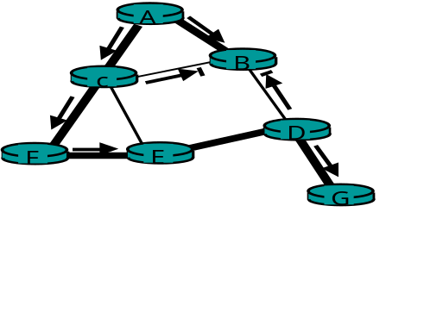
图中粗线指出了从A到所有目标节点的最短路径树.还可能有其它的解决方法.在这一树中,B没有到达C或D的路由.

Chapter 5 Review Questions

review questions:1,2,3,6,7,9,10,13,14
- 虽然每条链路都能保证数据包在端到端的传输中不发生差错，但它不能保证IP数据包是按照正确的顺序到达最终的目的地。IP数据包可以使用不同的路由通过网络，到达接收端的顺序会不一致，因此，TCP需要用来使字节流按正确的序号到达接收端。
- 链路层能够向网络层提供的服务有：成帧，链路接入，可靠传送，流量控制，纠错，检错，全双工传输等。
其中，在IP中有的服务是：成帧，检错。
在TCP有的服务是：成帧，可靠传送，流量控制，检错以及全双工传输。
- 会出现冲突。因为当一个节点在传输数据的同时，又开始接受数据，这种情况下必然会发生冲突。
- 当一个节点传送一个帧时，该节点只有在此帧在整个环网中传播一遍后才释放令牌，这样，如果L/R比传播延时小，令牌环协议的效率将是很低的。
- 248个MAC addresses; 232个 IPv4 addresses; 2128 个IPv6 addresses
- ARP查询要在广播帧中发送是因为查询主机不知道哪个适配器的地址对应于要查询的IP地址。而ARP响应时，由于发送节点知道要给哪个适配器发送响应，所以该响应在包含具体目的MAC地址的帧中发送，而不必发送广播帧。
- 不可能。每个ARP模块管理该局域网内的适配器，并且每个适配器（MAC）拥有唯一的LAN地址。
- 第5次冲突后，适配器从{0，1，2…，31}中选择K，故K为4的概率为1/32,它对应于204.8ms的时延。
- 2 (内部子网和外部互联网)

Chapter 5 Problems
Problems: 1,9,12,19,21,27

Problem 1
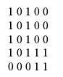最右面的一列和最下面的一行是校验比特。

Problem 9
- (1 – p(a))³ p(A)
其中，p(A) = 节点A在时隙中的概率

p(A) = p(A传输，B不传输，C不传输)
= p(A传输) p(B不传输) p(C不传输)
= p(1 – p) (1 – p) = p(1 – p)²
因此, p(A在时隙4首先成功) = (1 – p(a))³ p(A) = (1 – p(1 – p)²)³ p(1 – p)²

b) p(A在时隙2中成功) = p(1-p)²
p(B在时隙2中成功) = p(1-p)²
p(C在时隙2中成功) = p(1-p)²

p(A或者B或者C在时隙2中成功) = 3 p(1-p)²

c) p(在时隙中有节点成功) = 3 p(1-p)²
p(在时隙中没有节点成功) = 1 - 3 p(1-p)²

因此, p(在时隙4中出现首先成功) = p(在时隙3中没有节点成功) p(在第四个时隙中有节点成功) = (1 - 3 p(1-p)²)³ 3 p(1-p)²

d) 效率 = p(在时隙中成功) = 3 p(1-p)²

Problem 12
（a），（b），（c）如下图：

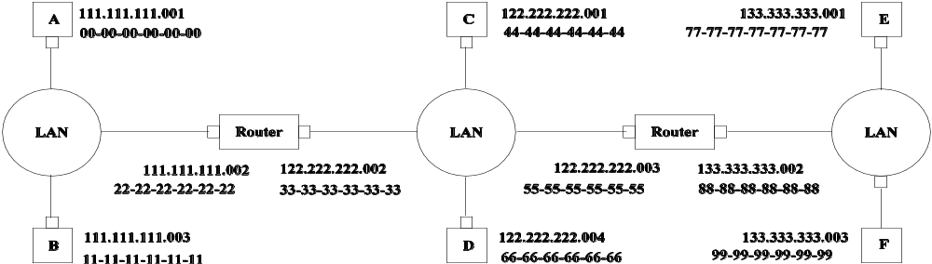

d) 1.在A表格中确定数据，可以路由到节点111.111.111.002
2.主机A用ARP来确定LAN的地址是111.111.111.002，也就是，22-22-22-22-22.
3.A中的适配器和以太网络包的以太网的目的地址是：22-22-22-22-22-22.
4.第一个路由器接收到分组并解包，该路由器的转发表指示数据包发到IP为122.222.003的主机。
5.然后第一个路由器使用ARP来获取相关的以太网地址，为55.55.55.55.55.55。
6.继续以上过程直到分组到达主机F。
e) A的ARP必须知道IP为111.111.111.002的主机的局域网地址。主机A发送在一个广播帧里发送ARP请求，第一个路由器收到请求包，并给主机A发送一个ARP响应包。该ARP响应包由一个目的地址为00.00.00.00.00.00的以太网帧来承载。

Problem 19
a)

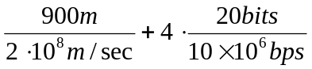

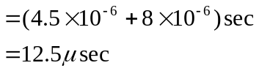

b)
- T=0，A和B都传输。
- T=12.5μs，A检测到冲突。
- T=25μs，B的最后一个比特终止传输。
- T=37.5μs，A重传第一个比特到b
- 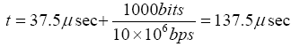A的包完全到达B。
c)
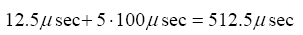

Problem 21

i) 从A到交换机: 源MAC 地址: 00-00-00-00-00-00
目的MAC 地址: 55-55-55-55-55-55

源IP: 111.111.111.001
目的IP: 133.333.333.003

ii) 从交换机到右边的路由器: 源MAC 地址: 00-00-00-00-00-00
目的MAC 地址: 55-55-55-55-55-55

源IP: 111.111.111.001
目的IP: 133.333.333.003

iii) 从右边的路由器到F: 源MAC 地址: 88-88-88-88-88-88
目的MAC 地址: 99-99-99-99-99-99

源IP: 111.111.111.001
目的IP: 133.333.333.003

Problem 27
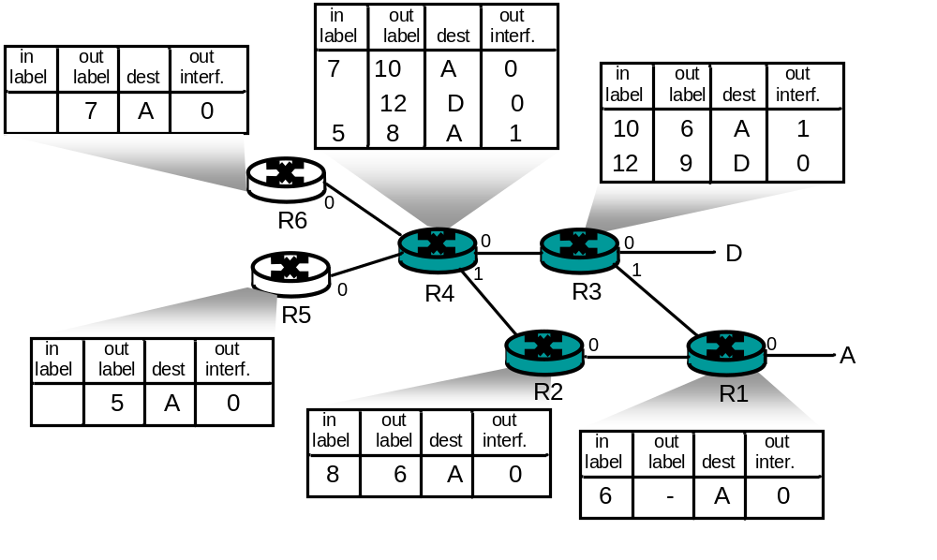

Chapter 6 Review Questions

Review questions: 1, 2, 6, 7, 10, 12, 15
- 一个无线网络运行在基础设施模式下，各种设备通过基站（访问点）连接到比较大的网络。如果没有接入点的无线网络，那么成为ad hoc 网络。Ad Hoc网络是一种没有有线基础设施支持的移动网络。在基础设施缺乏的网络中，设备自己必须提供一些服务如路由，地址分配，类似于DNS的转换等。
- a) 单跳，基于基础设施
b) 单跳，无基础设施
c) 多跳，基于基础设施
d) 多跳，无基础设施
- False
- 2个原因：1）无线信道中误码率比较高；2）在有线的以太网中，发送站点能够检测到是否有碰撞发生，然而在802.11中站点不能检测到碰撞。
- 没有好处。假设有2个站点同时想发送数据，并且他们都使用RTS/CTS。如果RTS/CTS的帧长和数据帧长一样时，信道就会被浪费，因为发送RTS/CTS的时间和发送数据的时间一样。因此RTS/CTS交换只有当RTS/CTS帧长远小于数据帧长时才有用。
- 任何一个普通的蓝牙节点都能是主节点。然而802.11网络的访问点是特殊的设备（一般无线设备不能被使用作为访问点）.
- UMTS源于GSM，CDMA200源于IS-95。

